МЕЖДУНАРОДНЫЙ ФОРУМ АСТАНА АНОНСИРУЕТ СПИСОК ОСНОВНЫХ СПИКЕРОВ И ПАРТНЕРОВ
Астана, 26 мая 2023 г.
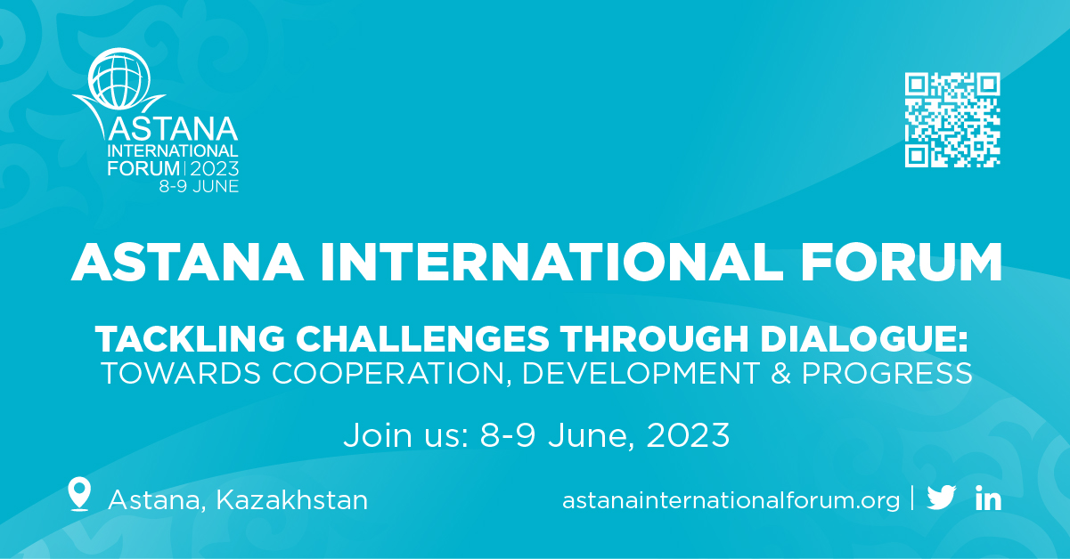
8-9 июня 2023 года в столице Казахстана состоится Международный форум Астана.

Тема Форума: «Преодоление вызовов через диалог: по пути сотрудничества, развития и прогресса».

Это мероприятие высокого уровня под председательством Президента Казахстана Касым-Жомарта Токаева призвано объединить усилия мирового сообщества для поиска консолидированных ответов на беспрецедентные вызовы, связанные с нарастанием геополитической напряженности и кардинальной трансформацией традиционных моделей межгосударственного сотрудничества.

Среди почетных гостей анонсированы:
- Его Высочество Шейх Тамим бин Хамад Аль Тани, Эмир государства Катар
- Его Превосходительство Садыр Жапаров, Президент Кыргызской Республики
- Ее Превосходительство Желька Цвиянович, Председатель Президиума Боснии и Герцеговины
- Д-р Нгози Оконджо-Ивеала, Генеральный директор Всемирной торговой организации (ВТО)
- Одрэ Азуле, Генеральный директор Организации Объединенных Наций по вопросам образования, науки и культуры (ЮНЕСКО)
- Армида Алисжахбана, Заместитель Генерального секретаря Организации Объединенных Наций, Исполнительный секретарь Экономической и социальной комиссии для Азии и Тихого океана (ЭСКАТО).
- Кристалина Георгиева, Директор-распорядитель Международного валютного фонда (МВФ)
- Мирослав Енча, помощник Генерального секретаря ООН по делам Европы, Центральной Азии и Северной и Южной Америки в Департаменте по политическим вопросам и вопросам миростроительства (ДПВМ)
- Ивана Живкович, помощник Генерального секретаря, помощник Администратора и директор Регионального бюро для Европы и Содружества Независимых Государств Программы развития ООН
- Хельга Шмид, Генеральный секретарь Организации по безопасности и сотрудничеству в Европе (ОБСЕ)
- Маргарета Седерфельт, Председатель Парламентской ассамблеи ОБСЕ
- Чжан Мин, Генеральный секретарь Шанхайской организации сотрудничества (ШОС)
- Одиль Рено-Бассо, Президент Европейского банка реконструкции и развития (ЕБРР)
- Масацугу Асакава, Президент Азиатского банка развития (АБР)
- Господин Сухайль Мохаммед Фарадж Аль Мазруи, Министр энергетики и инфраструктуры Объединенных Арабских Эмиратов
- Януш Войцеховский, Европейский комиссар по сельскому хозяйству
- Господин Мулату Тешоме, бывший президент Эфиопии
- Господин Ласина Зербо, бывший премьер-министр Буркина-Фасо
- Томас Гремингер, швейцарский дипломат и бывший Генеральный секретарь ОБСЕ
- Дэниел Ергин, вице-председатель S&P Global
- Рае Квон Чунг, директор Фонда Ban Ki-moon Foundation for a Better Future и бывший советник по вопросам изменения климата Республики Корея.

В Форуме примут участие главы государств и правительств, руководители международных организаций и крупнейших компаний, видные политические деятели и представители экспертных кругов – более 300 иностранных делегатов, среди которых – главы МВФ, ВТО, АБР, ЕБРР, ОБСЕ, ЮНЕСКО, ШОС, председатель ПА ОБСЕ, представители ОЭСР и Торговой миссии США, члены Совета иностранных инвесторов.

Ожидается более 1000 зарубежных гостей. Международное сообщество рассмотрит в рамках целей МФА модели межгосударственного сотрудничества и формирования новых глобальных партнерств.

Международный форум Астана предлагает всем заинтересованным сторонам присоединиться к более тесному диалогу, совместными усилиями прийти к четким и действенным решениям общемировых проблем по четырем ключевым направлениям:

- - Внешняя политика и международная безопасность;
- - Международное развитие и устойчивость;
- - Энергетика и изменение климата;
- - Экономика и финансы.

Перечисленные выше направления составляют основу программы, которая включает в себя более 40 панельных сессий, неформальных дискуссий и других внепрограммных мероприятий.
Стратегические партнеры Форума – ООН и CNN.

ООН оказывает поддержку мероприятию, предоставляя докладчиков высокого уровня и координируя участие нескольких агентств ООН.

Участие CNN в качестве стратегического медиа-партнера, являющегося авторитетным мировым новостным каналом, придаст Форуму особый вес. Модератором пленарного заседания выступит ведущий CNN Ричард Квест.

Форум, организованный правительством Казахстана, пройдет в Конгресс-центре (EXPO), деловом районе в Астане, знаковом выставочном комплексе страны.

Примечание
- Если вы заинтересованы в участии в Форуме или желаете получить дополнительную информацию о партнерстве, пожалуйста, свяжитесь с нами на сайте Международного форума Астана: https://astanainternationalforum.org

Связаться с нами
- Для запросов СМИ, пожалуйста, свяжитесь со службой поддержки СМИ Международного форума Астана: info@astanainternationalforum.com

